COLEGIO MERCEDES MARIN DEL SOLAR
PROVIDENCIA
DEPARTAMENTO DE RELIGIÓN
PROFESORA CLAUDIA ZÚÑIGA FUENTES
UNIDAD 1 SEPTIMO AÑO BÁSICO

GUÍA DE APLICACIÓN
Nombre: ……………………………………………………………………..Curso:……………………………
Objetivo: Deducen a partir de la lectura del texto de Pentecostés, la definición de “Espíritu”, las características de este y su papel en la vida de fe.

1.- Lee atentamente el siguiente texto de los Hechos de los Apóstoles:

1 Cuando llegó el día de Pentecostés, estaban todos juntos en un mismo lugar.
2 De repente vino del cielo un ruido como el de una ráfaga de viento impetuoso que llenó toda la casa donde estaban sentados,
3 y se les aparecieron lenguas como de fuego que, repartiéndose, se posaron sobre cada uno de ellos.
4 Todos fueron llenos del Espíritu Santo y comenzaron a hablar en otras lenguas, según el Espíritu les daba habilidad para expresarse.
5 Y había judíos que moraban en Jerusalén, hombres piadosos, procedentes de todas las naciones bajo el cielo.
6 Y al ocurrir este estruendo, la multitud se juntó; y estaban desconcertados porque cada uno les oía hablar en su propia lengua.
7 Y estaban asombrados y se maravillaban, diciendo: Mirad, ¿no son galileos todos estos que están hablando?
8 ¿Cómo es que cada uno de nosotros les oímos hablar en nuestra lengua en la que hemos nacido?
9 Partos, medos y elamitas, habitantes de Mesopotamia, de Judea y de Capadocia, del Ponto y de Asia,
10 de Frigia y de Panfilia, de Egipto y de las regiones de Libia alrededor de Cirene, viajeros de Roma, tanto judíos como prosélitos,
11 cretenses y árabes, les oímos hablar en nuestros idiomas de las maravillas de Dios.
12 Todos estaban asombrados y perplejos, diciéndose unos a otros: ¿Qué quiere decir esto?
13 Pero otros se burlaban y decían: Están borrachos.

2.- Después de leer el texto, subraya las palabras que no entiendas y busca su significado. Escríbelas en el siguiente cuadro:
Palabra | Significado

3.- Define a partir del texto:
¿Quién es Espíritu?
………………………………………………………………………………………………………………………………………………………………………………………………………………………………………………¿Cómo se manifiesta físicamente y que efecto produce?
………………………………………………………………………………………………………………………………………………………………………………………………………………………………………………………………………………………………………………………………………………………………………
¿Qué misión cumple el Espíritu?
………………………………………………………………………………………………………………………………………………………………………………………………………………………………………………………………………………………………………………………………………………………………………
¿Cómo cambia la vida de quien lo recibe?
………………………………………………………………………………………………………………………………………………………………………………………………………………………………………………………………………………………………………………………………………………………………………
4.- Investiga cuales son los siete dones del Espíritu y sus frutos. Completa el siguiente cuadro:
 | Dones | Frutos
1
2
3
4
5
6
7
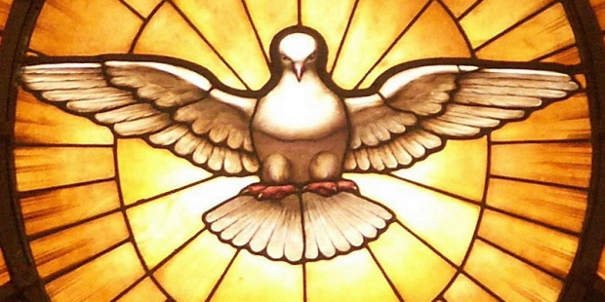

Al finalizar tú guía, envíala a mi correo: czuniga@colegiomercedesmarin.cl

